2024-2028 STRATEJİK PLANI

2024
T.C
ÇARŞIBAŞI KAYMAKAMLIĞI
KADIKÖY ORTAOKULU MÜDÜRLÜĞÜ

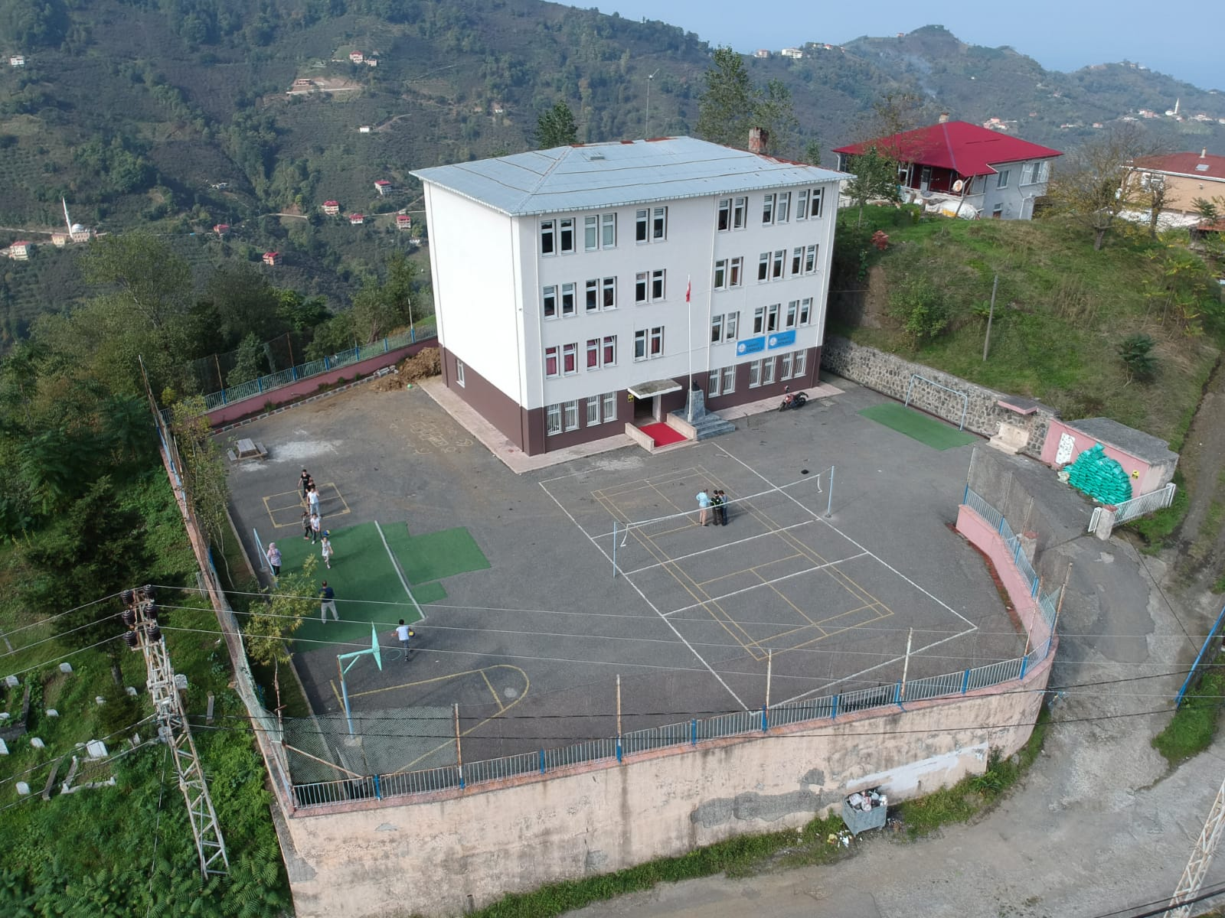



Sunuş
Çağımız dünyasında her alanda yaşanan hızlı gelişmelere paralel olarak eğitimin amaçlarında, yöntemlerinde ve işlevlerinde de değişimin olması vazgeçilmez, ertelenmez ve kaçınılmaz bir zorunluluk haline gelmiştir. Eğitimin her safhasında sürekli gelişime açık, nitelikli insan yetiştirme hedefine ulaşılabilmesi; belli bir planlamayı gerektirmektedir.
Milli Eğitim Bakanlığı birimlerinin hazırlamış olduğu stratejik planlama ile izlenebilir, ölçülebilir ve geliştirilebilir çalışmaların uygulamaya konulması daha da mümkün hale gelecektir. Eğitim sisteminde planlı şekilde gerçekleştirilecek atılımlar; ülke bazında planlı bir gelişmenin ve başarmanın da yolunu açacaktır.
Bu anlamda, 2024-2028 dönemi stratejik planının; belirlenmiş aksaklıkların çözüme kavuşturulmasını ve çağdaş eğitim ve öğretim uygulamalarının bilimsel yönleriyle başarıyla yürütülmesini sağlayacağı inancını taşımaktayız. Bu çalışmayı planlı kalkınmanın bir gereği olarak görüyor; planın hazırlanmasında emeği geçen tüm paydaşlara teşekkür ediyor, ilçemiz, ilimiz ve ülkemiz eğitim sistemine hayırlı olmasını diliyorum.

Erhan Güney
Okul Müdürü

İçindekiler
Sunuş 2
İçindekiler 3
BÖLÜM I: GİRİŞ ve PLAN HAZIRLIK SÜRECİ 4
BÖLÜM II: DURUM ANALİZİ 5
Okulun Kısa Tanıtımı * 5
Okulun Mevcut Durumu: Temel İstatistikler 6
PAYDAŞ ANALİZİ 37
GZFT (Güçlü, Zayıf, Fırsat, Tehdit) Analizi * 45
Gelişim ve Sorun Alanları 49
BÖLÜM III: MİSYON, VİZYON VE TEMEL DEĞERLER 53
MİSYONUMUZ * 53
VİZYONUMUZ * 53
TEMEL DEĞERLERİMİZ * 53
TEMA I: EĞİTİM VE ÖĞRETİME ERİŞİM 55
TEMA II: EĞİTİM VE ÖĞRETİMDE KALİTENİN ARTIRILMASI 57
TEMA III: KURUMSAL KAPASİTE 60
V. BÖLÜM: MALİYETLENDİRME 63
VI. BÖLÜM: İZLEME VE DEĞERLENDİRME 64
EKLER: 64

BÖLÜM I: GİRİŞ ve PLAN HAZIRLIK SÜRECİ
2019-2023 dönemi stratejik plan hazırlıkları İl Milli Eğitim Müdürlüğünün duyurusuyla Üst Kurul ile Stratejik Plan Ekibinin oluşturulması ile başlamıştır. Ekip tarafından İl Milli Eğitim Müdürlüğünün çalışma takvimine göre ilk aşamada durum analizi çalışmaları yapılmış ve durum analizi aşamasında paydaşlarımızın plan sürecine aktif katılımını sağlamak üzere öğretmen öğrenci ve veli paydaş anketleri uygulanarak, toplantı ve görüşmeler yapılmıştır.
Durum analizinin ardından geleceğe yönelim bölümüne geçilerek okulumuzun amaç, hedef, gösterge ve eylemleri İl ve İlçe Milli Eğitim Müdürlüklerimizle uyumlu olarak belirlenmiştir. Çalışmaları yürüten ekip ve kurul bilgileri altta verilmiştir.

STRATEJİK PLAN ÜST KURULU

Üst Kurul Bilgileri |  | Ekip Bilgileri
Adı Soyadı | Unvanı | Adı Soyadı | Unvanı
Erhan GÜNEY | Okul Müdürü | Uğur YAZICI | Müdür Yrd.
Uğur YAZICI | Müdür Yrd. | Fethi ÖZTÜRK | Öğretmen
Soner TOPAL | Öğretmen | Soner TOPAL | Öğretmen
Fethi ÖZTÜRK | Öğretmen | Şennur KUĞU | Öğretmen
Ali ÇOLAK | Okul Aile Birliği Başkanı | Gülşah SAKALLIOĞLU | Öğretmen
 |  | Hayrettin DOĞRU | Okul Aile Birliği Başkan Yardımcısı

BÖLÜM II: DURUM ANALİZİ
Durum analizi bölümünde okulumuzun mevcut durumu ortaya konularak neredeyiz sorusuna yanıt bulunmaya çalışılmıştır.
Bu kapsamda okulumuzun kısa tanıtımı, okul künyesi ve temel istatistikleri, paydaş analizi ve görüşleri ile okulumuzun Güçlü Zayıf Fırsat ve Tehditlerinin (GZFT) ele alındığı analize yer verilmiştir.

Okulun Kısa Tanıtımı *

Okulumuz 1958-1959 eğitim öğretim yılında tek katlı taş binada 5 sınıflı ilkokul olarak faaliyete başlamıştır. 2002-2003 eğitim-öğretim yılında 4 katlı 8 derslikli betonarme binada eğitim öğretime geçmiştir. Okulun arsası köy tüzel kişiliğinden 1630m2, okul binasının alanı ise 320m2 olup 8 derslik, 1 Fen ve Teknoloji Laboratuvarı, 1 Bilişim Teknolojileri Laboratuvarı, 1 kütüphane, 1 spor odası, 1 idare odası, 1 öğretmenler odası, 1 anasınıfı, 1 kalorifer odasından oluşmaktadır.
Okulumuzun rakımı 500 civarında olup ısıtma sistemimiz kaloriferlidir. Ayrıca okulumuz ilçeye yaklaşık 5 km uzaklıkta olup yolun küçük bir kısmı beton diğer geri kalanı asfalttır. Okulumuzda voleybol sahası basketbol sahası ve futbol sahası da mevcuttur. 2007-2008 eğitim öğretim döneminde okulumuzun BT laboratuvarı internete bağlanmıştır.
Okulumuz 2012-2013 Eğitim-Öğretim yılında ilkokul ve ortaokul olmak üzere aynı binada normal eğitimini sürdürmektedir.

Okulun Mevcut Durumu: Temel İstatistikler

Okul Künyesi 2024
Okulumuzun temel girdilerine ilişkin bilgiler altta yer alan okul künyesine ilişkin tabloda yer almaktadır.

Temel Bilgiler Tablosu- Okul Künyesi
İli:Trabzon |  |  |  | İlçesi: Çarşıbaşı
Adres: | Kadıköy Köyü ,61420 |  |  | Coğrafi Konum (link)*: |  | https://goo.gl/maps/8BKxS52HPfG2
Telefon Numarası: | 4628214352 |  |  | Faks Numarası: |  | -
e- Posta Adresi: | 743002@meb.k12.tr  743004@meb.k12.tr |  |  | Web sayfası adresi: |  | http://kadikoy61.meb.k12.tr  http://kadikoyilkokulu61.meb.k12.tr
Kurum Kodu: | 743002 - Ortaokul / 743004 -İlkokul |  |  | Öğretim Şekli: |  | Tam Gün
Okulun Hizmete Giriş Tarihi : 1958-1959 Eğitim Öğretim Yılı |  |  |  | Toplam Çalışan Sayısı *
Öğrenci Sayısı: | Kız | 30 |  | Öğretmen Sayısı | Kadın | 8
Öğrenci Sayısı: | Erkek | 21 |  | Öğretmen Sayısı | Erkek | 6
Öğrenci Sayısı: | Toplam | 54 |  | Öğretmen Sayısı | Toplam | 14
Derslik Başına Düşen Öğrenci Sayısı |  |  | :4.1 | Şube Başına Düşen Öğrenci Sayısı |  |  | 5.1
Öğretmen Başına Düşen Öğrenci Sayısı |  |  | :3.8 | Şube Başına 30’dan Fazla Öğrencisi Olan Şube Sayısı |  |  | :Yok
Öğrenci Başına Düşen Toplam Gider Miktarı* |  |  | 50.8 | Öğretmenlerin Kurumdaki Ortalama Görev Süresi |  |  | 3

-Çalışan Bilgileri 2024)
Okulumuzun çalışanlarına ilişkin bilgiler altta yer alan tabloda belirtilmiştir.
Çalışan Bilgileri Tablosu*
Unvan* | Erkek | Kadın | Toplam
Okul Müdürü ve Müdür Yardımcısı | 2 | 0 | 2
Sınıf Öğretmeni | - | 2 | 2
Branş Öğretmeni | 4 | 6 | 10
Rehber Öğretmen | - | - | -
İdari Personel | - | - | -
Yardımcı Personel |  | 1
Güvenlik Personeli | - | - | -
Toplam Çalışan Sayıları | 6 | 9 | 15

Okulumuz Bina ve Alanları
Okulumuzun binası ile açık ve kapalı alanlarına ilişkin temel bilgiler altta yer almaktadır.

Okul Yerleşkesine İlişkin Bilgiler
Okul Bölümleri * |  | Özel Alanlar | Var | Yok
Okul Kat Sayısı | 4 | Çok Amaçlı Salon |  | -
Derslik Sayısı | 12 | Çok Amaçlı Saha | 1
Derslik Alanları (m2) | 36 | Kütüphane | 1
Kullanılan Derslik Sayısı | 8 | Depo | 1
Şube Sayısı | 7 | Spor Sınıfı | 1
İdari Odaların Alanı (m2) | 36 | İş Atölyesi |  | -
Öğretmenler Odası (m2) | 36 | Beceri Atölyesi |  | -
Okul Oturum Alanı (m2) | 920 | Pansiyon |  | -
Okul Bahçesi (Açık Alan)(m2) | 1520
Okul Kapalı Alan (m2) | 216
Sanatsal, bilimsel ve sportif amaçlı toplam alan (m²) | 36
Kantin (m2) | Yok
Tuvalet Sayısı | 8
Diğer (………….)

Sınıf ve Öğrenci Bilgileri 2024
Okulumuzda yer alan sınıfların öğrenci sayıları alttaki tabloda verilmiştir.

SINIFI | Kız | Erkek | Toplam | SINIFI | Kız | Erkek | Toplam
Anasınıfı | 7 | 6 | 13 | 5/A | 3 | 5 | 8
1/A | 1 | 3 | 4 | 6/A | 4 | 3 | 7
2/A | 4 | 1 | 5 | 7/A | 4 | 1 | 5
3/A | 4 | 3 | 7 | 8/A | 7 | 5 | 12
4/A | 3 | 3 | 6
*Sınıf sayısına göre istenildiği kadar satır eklenebilir.

Donanım ve Teknolojik Kaynaklarımız
Teknolojik kaynaklar başta olmak üzere okulumuzda bulunan çalışır durumdaki donanım malzemesine ilişkin bilgiye alttaki tabloda yer verilmiştir.

Teknolojik Kaynaklar Tablosu
Akıllı Tahta Sayısı | 9 | TV Sayısı | 0
Masaüstü Bilgisayar Sayısı | 9 | Yazıcı Sayısı | 0
Taşınabilir Bilgisayar Sayısı | 0 | Fotokopi Makinesi Sayısı | 3
Projeksiyon Sayısı | 1 | İnternet Bağlantı Hızı | Fatih Projesi  Fiber İnternet
Çok Fonksiyonlu yazıcı Sayısı | 3 | Tarayıcı | 0
*

Gelir ve Gider Bilgisi
Okulumuzun genel bütçe ödenekleri, okul aile birliği gelirleri ve diğer katkılarda dâhil olmak üzere gelir ve giderlerine ilişkin son iki yıl gerçekleşme bilgileri alttaki tabloda verilmiştir.

Yıllar | Gelir Miktarı | Gider Miktarı
2022
2023 | 4.500,00 | 4.500,00
2024 | 5.356,00 | 5.536,00
2025

PAYDAŞ ANALİZİ
Kurumumuzun temel paydaşları öğrenci, veli ve öğretmen olmakla birlikte eğitimin dışsal etkisi nedeniyle okul çevresinde etkileşim içinde olunan geniş bir paydaş kitlesi bulunmaktadır. Paydaşlarımızın görüşleri anket, toplantı, dilek ve istek kutuları, elektronik ortamda iletilen önerilerde dâhil olmak üzere çeşitli yöntemlerle sürekli olarak alınmaktadır.
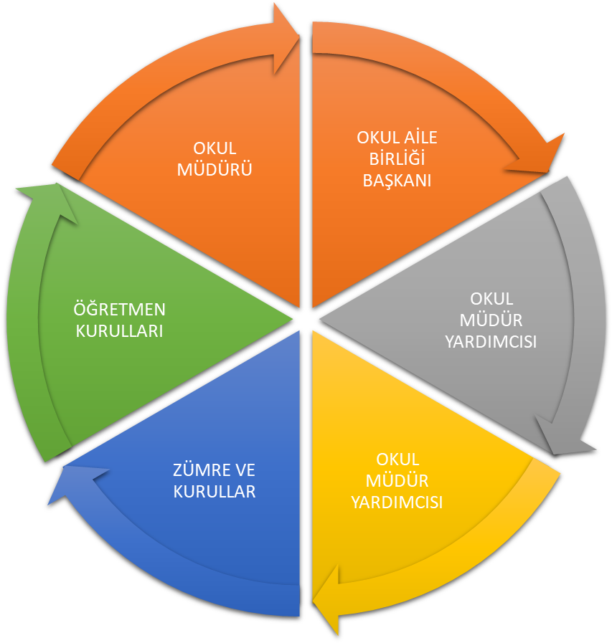

Paydaş anketlerine ilişkin ortaya çıkan temel sonuçlara altta yer verilmiştir * :

Öğrenci Anketi Sonuçları:
Öğrenci anket sonuçları incelendiğinde; öğrencilerin sorulan sorulara verdikleri cevaplar aşağıdaki şekildedir:
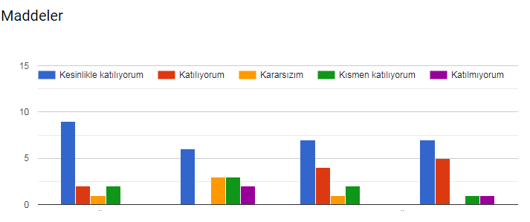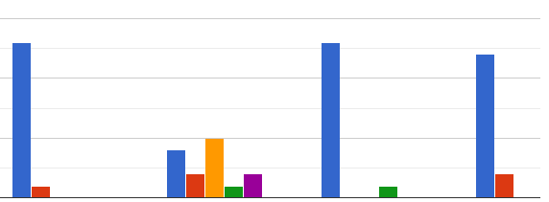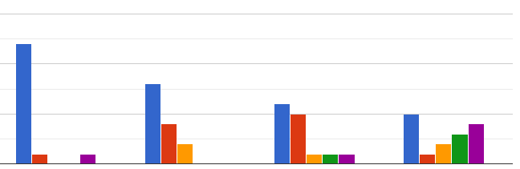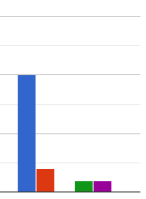
Madde 1
Madde 2
Madde 3
Madde 4
Madde 5
Madde 6
Madde 7
Madde 8
Madde 9
Madde 10
Madde 11
Madde 12
Madde 13

Madde 14: Okulun öğrenciler yönünden başarılı olan yönleri şu şekildedir:
- Öğretmenlerin iyi olması, öğrencilerle ilgilenmesi
- Kütüphanenin olması
- Etkinliklerin yapılması

Madde 15: Okulun öğrenciler yönünden başarısız olan yönleri ise şu şekildedir:
- İlkokul ve ortaokulun beraber eğitim görmesi
- Kantinin olmaması
- Teneffüslerin kısa olması
- Yemekhanedeki kullanılan malzemelerin plastik olması

Öğretmen Anketi Sonuçları:
Öğretmen anket sonuçları incelendiğinde; öğretmenlerin sorulan sorulara verdikleri cevaplar aşağıdaki şekildedir:
Madde 1: Okulumuzda alınan kararlar, çalışanların katılımıyla alınır.
Madde 2: Kurumdaki tüm duyurular çalışanlara zamanında iletilir
Madde 3: Her türlü ödüllendirmede adil olma, tarafsızlık ve objektiflik esastır
Madde 4: Kendimi, okulun değerli bir üyesi olarak görürüm.
Madde 5: Çalıştığım okul bana kendimi geliştirme imkanı tanımaktadır.
Madde 6: Okul, teknik araç ve gereç yönünden yeterli donanıma sahiptir.
Madde 7: Okulda çalışanlara yönelik sosyal ve kültürel faaliyetler düzenlenir.
Madde 8: Okulda öğretmenler arasında ayrım yapılmamaktadır.
Madde 9: Okulumuzda yerelde ve toplum üzerinde olumlu etki bırakacak çalışmalar yapılmaktadır.
Madde 10: Yöneticilerimiz, yaratıcı ve yenilikçi düşüncelerin üretilmesini teşvik etmektedir.
Madde 11: Yöneticiler, okulun vizyonunu, stratejilerini, iyileştirmeye açık alanlarını vs. çalışanlarla paylaşır.
Madde 12: Okulumuzda sadece öğretmenlerin kullanımına tahsis edilmiş yerler yeterlidir.
Madde 13: Alanıma ilişkin yenilik ve gelişmeleri takip eder ve kendimi güncellerim.

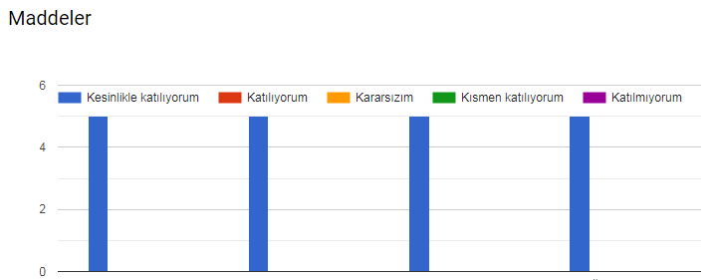
Madde 1
Madde 2
Madde 3
Madde 4
İLKOKUL ÖĞRETMENLERİ

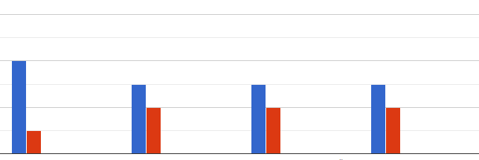
Madde 5
Madde 6
Madde 7
Madde 8
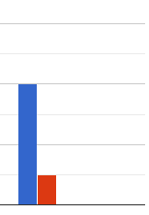
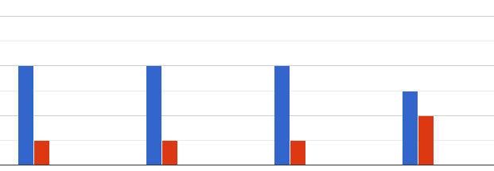
Madde 9
Madde 10
Madde 11
Madde 12
Madde 13
ORTAOKUL ÖĞRETMENLERİ

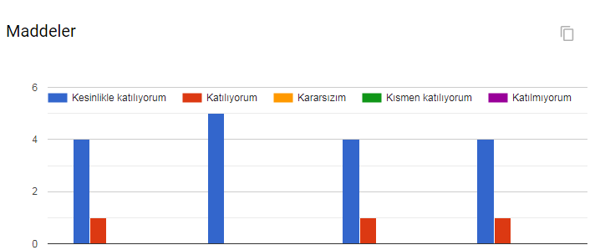
Madde 1
Madde 2
Madde 3
Madde 4

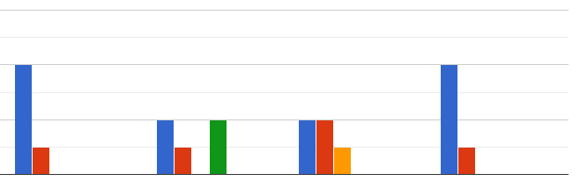
Madde 5
Madde 6
Madde 7
Madde 8

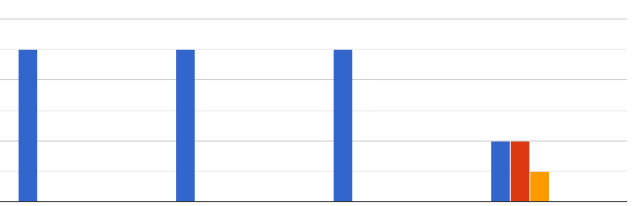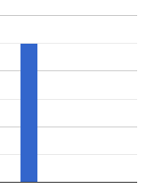
Madde 9
Madde 10
Madde 11
Madde 12
Madde 13

Madde 14: Okulun öğretmenler yönünden başarılı olan yönleri şu şekildedir:
- Öğrenci öğretmen veli işbirliğinin yüksek düzeyde sağlanması

Madde 15: Okulun öğrenciler yönünden başarısız olan yönleri ise şu şekildedir:

Okulun köyde olması
- Sınıf mevcudunun azlığı
- Atölyelerin olmayışı

Veli Anketi Sonuçları:
Veli anket sonuçları incelendiğinde; öğretmenlerin sorulan sorulara verdikleri cevaplar aşağıdaki şekildedir:
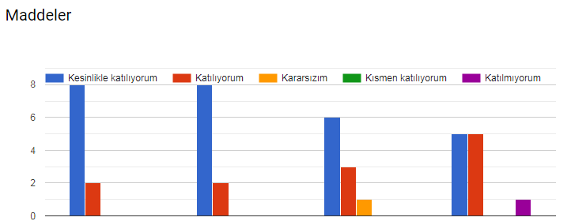
Madde 1
Madde 2
Madde 3
Madde 4

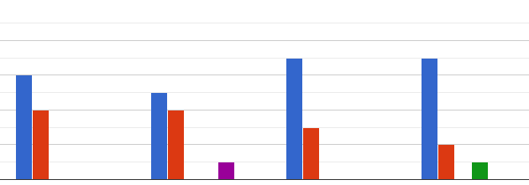
Madde 5
Madde 6
Madde 7
Madde 8
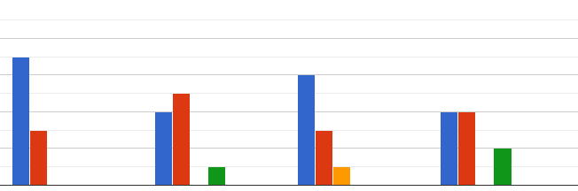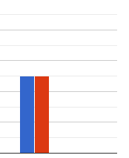
Madde 9
Madde 10
Madde 11
Madde 12
Madde 13

Madde 14: Okulun öğretmenler yönünden başarılı olan yönleri şu şekildedir:
- Öğrencilere karşı ilgi ve özverili çalışma
- Düzenli bir okul olması
Madde 15: Okulun öğrenciler yönünden başarısız olan yönleri ise şu şekildedir:
- Okulun fiziki şartlarının yetersiz olması

GZFT (Güçlü, Zayıf, Fırsat, Tehdit) Analizi *
Okulumuzun temel istatistiklerinde verilen okul künyesi, çalışan bilgileri, bina bilgileri, teknolojik kaynak bilgileri ve gelir gider bilgileri ile paydaş anketleri sonucunda ortaya çıkan sorun ve gelişime açık alanlar iç ve dış faktör olarak değerlendirilerek GZFT tablosunda belirtilmiştir. Dolayısıyla olguyu belirten istatistikler ile algıyı ölçen anketlerden çıkan sonuçlar tek bir analizde birleştirilmiştir.
Kurumun güçlü ve zayıf yönleri donanım, malzeme, çalışan, iş yapma becerisi, kurumsal iletişim gibi çok çeşitli alanlarda kendisinden kaynaklı olan güçlülükleri ve zayıflıkları ifade etmektedir ve ayrımda temel olarak okul müdürü/müdürlüğü kapsamından bakılarak iç faktör ve dış faktör ayrımı yapılmıştır.

İçsel Faktörler *

Güçlü Yönler
Öğrenciler | Okul öğrencilerinin sosyal etkinliklerde aktif oluşu
Çalışanlar | Okul çalışanlarının genç, dinamik ve yeniliğe açık olması
Veliler | Okulun öğretmen-öğrenci-veli işbirliğinin kuvvetli olması
Bina ve Yerleşke | Derslik sayısının yeterli olması
Donanım | Okulun fiziki altyapı olanaklarının yeterli olması
Bütçe
Yönetim Süreçleri | Kurumda olumlu bir örgüt kültürünün ve ikliminin olması
İletişim Süreçleri | Okulun tüm olanaklarının öğrenci ve sosyal çevreye açık olması
vb

Zayıf Yönler
Öğrenciler | Sınıf başına düşen öğrenci sayısının azlığı
Çalışanlar
Veliler | Okul aile birliğinin aktif olmaması
Bina ve Yerleşke | Kantinin bulunmaması
Donanım
Bütçe
Yönetim Süreçleri
İletişim Süreçleri
vb

Dışsal Faktörler *

Fırsatlar
Politik | Okulun ilçe merkezine yakın olması
Ekonomik | Taşımalı eğitim olması sebebiyle öğrencilerin ulaşım ve yemek ihtiyacının karşılanması
Sosyolojik | Okul çevresinde çocuklara kötü alışkanlıklar edindirecek dükkân, play station, internet kafe gibi işletmelerin bulunmayışı
Teknolojik
Mevzuat-Yasal
Ekolojik | Okulun jeopolitik konumunun ekolojik fırsatlara açık oluşu

Tehditler
Politik
Ekonomik | Okulun mali kaynaklarının olmayışı
Sosyolojik | Veli eğitim seviyelerinin düşük olması
Teknolojik
Mevzuat-Yasal | Derslik başına düşen öğrenci sayısının az oluşu
Ekolojik

Gelişim ve Sorun Alanları
Gelişim ve sorun alanları analizi ile GZFT analizi sonucunda ortaya çıkan sonuçların planın geleceğe yönelim bölümü ile ilişkilendirilmesi ve buradan hareketle hedef, gösterge ve eylemlerin belirlenmesi sağlanmaktadır.
Gelişim ve sorun alanları ayrımında eğitim ve öğretim faaliyetlerine ilişkin üç temel tema olan Eğitime Erişim, Eğitimde Kalite ve kurumsal Kapasite kullanılmıştır. Eğitime erişim, öğrencinin eğitim faaliyetine erişmesi ve tamamlamasına ilişkin süreçleri; Eğitimde kalite, öğrencinin akademik başarısı, sosyal ve bilişsel gelişimi ve istihdamı da dâhil olmak üzere eğitim ve öğretim sürecinin hayata hazırlama evresini; Kurumsal kapasite ise kurumsal yapı, kurum kültürü, donanım, bina gibi eğitim ve öğretim sürecine destek mahiyetinde olan kapasiteyi belirtmektedir.

Eğitime Erişim | Eğitimde Kalite | Kurumsal Kapasite
Okullaşma Oranı | Akademik Başarı | Kurumsal İletişim
Okula Devam/ Devamsızlık | Sosyal, Kültürel ve Fiziksel Gelişim | Kurumsal Yönetim
Okula Uyum, Oryantasyon | Sınıf Tekrarı | Bina ve Yerleşke
Özel Eğitime İhtiyaç Duyan Bireyler | İstihdam Edilebilirlik ve Yönlendirme | Donanım
Yabancı Öğrenciler | Öğretim Yöntemleri | Temizlik, Hijyen
Hayatboyu Öğrenme | Ders araç gereçleri | İş Güvenliği, Okul Güvenliği
 |  | Taşıma ve servis

Gelişim ve sorun alanlarına ilişkin GZFT analizinden yola çıkılarak saptamalar yapılırken yukarıdaki tabloda yer alan ayrımda belirtilen temel sorun alanlarına dikkat edilmesi gerekmektedir.

Gelişim ve Sorun Alanlarımız
1.TEMA: EĞİTİM VE ÖĞRETİME ERİŞİM
1 | Öğrenci devamsızlığı
2 | Hayat Boyu Öğrenmede Devam ve Tamamlama
3 | Açık Lise Öğretimi Başvuru katılım ve tamamlama
4 | Açık Ortaokul Öğretimi Başvuru katılım ve tamamlama
5 | Hayat Boyu Öğrenmeye Başvuru ve Katılım
6 | Kayıt bölgesindeki çocukların kayıt durumu
7 | Özel Eğitime ihtiyaç duyan bireylerin eğitimi.
8 | Servis Hizmetleri
9 | Taşımalı eğitim ve servis hizmetlerinin geliştirilmesi
10 | Okulda bulunan yabancı uyruklu öğrencilerin eğitimi
11 | Yabancı uyruklu öğrencilerin okula devamı
12 | Yabancı öğrencilerin uyumu
13 | Tanıtım ve yönlendirme
14 | Tanıtım ve yönlendirme ( Rehberlik)
15 | İlkokula Hazırbulunuşluk

2.TEMA: EĞİTİM VE ÖĞRETİMDE KALİTE
1 | Bursluluk ve Destek
2 | Akademik Başarı
3 | Bilimsel, kültürel, sanatsal ve sportif faaliyetler
4 | Değerler Eğitimi
5 | Kurum kültürü
6 | Yerel - Ulusal ve Uluslararası Projeler
7 | Öğrenci davranışları
8 | Eğitim Ortamlarının Kalitesi
9 | Mezuniyet sonrası alanında istihdam

3.TEMA: KURUMSAL KAPASİTE
1 | Mesleki Yeterlilikler
2 | Norm Durumu
3 | Hizmetiçi Eğitim
4 | Memnuniyet
5 | Fiziki Yapı
6 | Eğitim Ortamları
7 | Yönetim ve Organizasyon
8 | Derslikler
9 | Taşımalı eğitim
10 | Mali Yapı
11 | Eğitim Ortamları
12 | Teknolojik Altyapı
13 | Öğrenci kayıt süreçleri
14 | Yerel - Ulusal ve Uluslararası Projeler
15 | İş Birlikleri
16 | Zümre ve Kurullar
BÖLÜM III: MİSYON, VİZYON VE TEMEL DEĞERLER
Okul Müdürlüğümüzün Misyon, vizyon, temel ilke ve değerlerinin oluşturulması kapsamında öğretmenlerimiz, öğrencilerimiz, velilerimiz, çalışanlarımız ve diğer paydaşlarımızdan alınan görüşler, sonucunda stratejik plan hazırlama ekibi tarafından İl Milli Eğitim Müdürlüğümüz ve İlçe Milli Eğitim Müdürlüğümüzün Misyon Vizyon ve Temel değerleri esas alınarak oluşturulan Misyon, Vizyon, Temel Değerler; Okulumuz üst kurulana sunulmuş ve üst kurul tarafından onaylanmıştır.

MİSYONUMUZ *
:Gelişen ve değişen teknolojik dünyaya ayak uydurabilen, katılımcı, paylaşımcı, kendine güvenen, büyük önde Atatürk’ün ilke ve inkılaplarına bağlı, sosyal, kültürel ve sportif yönü güçlü, geçmişe saygılı, geleceğe güvenle bakan, ahlaklı, çalışkan bireyler yetiştirmek.

VİZYONUMUZ *
:Bireysel alanda, topluma; toplumsal alanda tüm ülkeye örnek olacak öğrenciler yetiştiren bir okul olmak

TEMEL DEĞERLERİMİZ *
Türk Milli Eğitimin genel amaç ve temel ilkeleri rehberliğinde;
- Dürüst, açık, tarafsız ve güvenilir olmak
- Öğrenmek ve öğretmek; çözüm üretmek;
- Katılımcı olmak;
- İletişime açık olmak;
- Sevgiyle başlamak ve hoşgörülü olmak;
- Fikirlere saygı duymak;
- İnsan odaklılığa önem vermek;
- Değişime ve yeniliklere açık olmak;
- Üretime önem vermek;
- Okul-aile işbirliğine önem vermek;
temel değerlerimizi oluşturmaktadır.

BÖLÜM IV: AMAÇ, HEDEF VE EYLEMLER

TEMA I: EĞİTİM VE ÖĞRETİME ERİŞİM
Eğitim ve öğretime erişim okullaşma ve okul terki, devam ve devamsızlık, okula uyum ve oryantasyon, özel eğitime ihtiyaç duyan bireylerin eğitime erişimi, yabancı öğrencilerin eğitime erişimi ve hayat boyu öğrenme kapsamında yürütülen faaliyetlerin ele alındığı temadır.

Stratejik Amaç 1:
Kayıt bölgemizde yer alan çocukların okullaşma oranlarını artıran, öğrencilerin uyum ve devamsızlık sorunlarını gideren etkin bir yönetim yapısı kurulacaktır.

Stratejik Hedef 1.1. Kayıt bölgemizde yer alan çocukların okullaşma oranları artırılacak ve öğrencilerin uyum ve devamsızlık sorunları da giderilecektir.

Eylemler*

No | Eylem İfadesi | Eylem Sorumlusu
1.1.1. | Kayıt bölgesinde yer alan öğrencilerin tespiti çalışması yapılacaktır. | Okul Stratejik Plan Ekibi
1.1.2 | Devamsızlık yapan öğrencilerin tespiti ve erken uyarı sistemi için çalışmalar yapılacaktır. | Müdür Yardımcısı
1.1.3 | Devamsızlık yapan öğrencilerin velileri ile özel aylık toplantı ve görüşmeler yapılacaktır. | Müdür Yardımcısı
1.1.4
1.1.5 | ….
1.1.6
1.1.7
1.1.8
1.1.9
1.1.10

TEMA II: EĞİTİM VE ÖĞRETİMDE KALİTENİN ARTIRILMASI
Eğitim ve öğretimde kalitenin artırılması başlığı esas olarak eğitim ve öğretim faaliyetinin hayata hazırlama işlevinde yapılacak çalışmaları kapsamaktadır.
Bu tema altında akademik başarı, sınav kaygıları, sınıfta kalma, ders başarıları ve kazanımları, disiplin sorunları, öğrencilerin bilimsel, sanatsal, kültürel ve sportif faaliyetleri ile istihdam ve meslek edindirmeye yönelik rehberlik ve diğer mesleki faaliyetler yer almaktadır.

Stratejik Amaç 2:
Öğrencilerimizin gelişmiş dünyaya uyum sağlayacak şekilde donanımlı bireyler olabilmesi için eğitim ve öğretimde kalite artırılacaktır.

Stratejik Hedef 2.1. Öğrenme kazanımlarını takip eden ve velileri de sürece dâhil eden bir yönetim anlayışı ile öğrencilerimizin akademik başarıları ve sosyal faaliyetlere etkin katılımı artırılacaktır.
(Akademik başarı altında: ders başarıları, kazanım takibi, üst öğrenime geçiş başarı ve durumları, karşılaştırmalı sınavlar, sınav kaygıları gibi akademik başarıyı takip eden ve ölçen göstergeler, Sosyal faaliyetlere etkin katılım altında: sanatsal, kültürel, bilimsel ve sportif faaliyetlerin sayısı, katılım oranları, bu faaliyetler için ayrılan alanlar, ders dışı etkinliklere katılım takibi vb ele alınacaktır.)

Eylemler

No | Eylem İfadesi | Eylem Sorumlusu
2.1.1. | Akademik ve sosyal faaliyetlerin planlamasıyla ilgili verilerin paylaşımı için veli toplantısı yapılacaktır. | Müdür yardımcısı
2.1.2 | Kazanım takibinin yapılabilmesi için ölçütler belirlenecektir. | Stratejik Plan Ekibi
2.1.3 | Destekleme ve yetiştirme kursları açılacaktır. | Müdür Yardımcısı
2.1.4 | Belirlenen ölçütler göre kazanımlara yönelik karşılaştırmalı sınavlar hazırlanacaktır. | Stratejik Plan Ekibi
2.1.5 | Öğrencilerin akademik durumlarına ilişkin sonuçlar süreç boyunca iletişim araçlarıyla velilerle paylaşılacaktır. | Stratejik Plan Ekibi
2.1.6

………………

Stratejik Hedef 2.2. Etkin bir rehberlik anlayışıyla, öğrencilerimizi ilgi ve becerileriyle orantılı bir şekilde üst öğrenime veya istihdama hazır hale getiren daha kaliteli bir kurum yapısına geçilecektir.
(Üst öğrenime hazır: Mesleki rehberlik faaliyetleri, tercih kılavuzluğu, yetiştirme kursları, sınav kaygısı vb,
İstihdama Hazır: Kariyer günleri, staj ve işyeri uygulamaları, ders dışı meslek kursları vb ele alınacaktır.)

Eylemler
*

No | Eylem İfadesi | Eylem Sorumlusu
2.2.1. | Öğrencilerin ilgi ve becerilerinin ölçülebilmesi için anket çalışması yapılacaktır. | Stratejik Planlama Ekibi
2.2.2 | Yapılan anket sonuçları incelenerek öğrencilerin ilgi ve becerilerine yönelik destekleme ve yetiştirme kursları açılacaktır. | Müdür Yardımcısı
2.2.3 | Yapılacak kurslar için taşıma planı oluşturulacak. | Stratejik Planlama Ekibi
2.2.4 | Kurslarda öğrencinin eğitim ve öğretim sürecinin veli ile paylaşılması | Stratejik Planlama Ekibi
2.2.5 | Kurs bitiminde öğrencinin bir üst öğrenime geçiş için gerekli rehberliğin yapılması | Stratejik Planlama Ekibi

………………

TEMA III: KURUMSAL KAPASİTE

Stratejik Amaç 3:
Eğitim ve öğretim faaliyetlerinin daha nitelikli olarak verilebilmesi için okulumuzun kurumsal kapasitesi güçlendirilecektir.
(Kurumsal İletişim, Kurumsal Yönetim, Bina ve Yerleşke, Donanım, Temizlik, Hijyen, İş Güvenliği, Okul Güvenliği, Taşıma ve servis vb konuları ele alınacaktır.)

Stratejik Hedef 3.1. İşlevsel bir insan kaynakları planlamasında personel yeterliliklerimiz geliştirilecektir,

Eylemler:
No | Eylem İfadesi | Eylem Sorumlusu
3.1.1. | Okul içindeki insan kaynaklarıyla ilgili mevcut durum değerlendirilecek. | Stratejik Planlama Ekibi
3.1.2 | Mevcut duruma göre kurumun ihiyaç alanları belirlenecek. | Stratejik Planlama Ekibi
3.1.3 | Belirlenen ihtiyaç alanlarına göre personel yönlendirilecek. | Müdür Yardımcısı
3.1.4 | Personelin planlanacak eğitimlerle yeterlilikleri arttırılacak. | Stratejik Planlama Ekibi
3.1.5 | Yapılan planlamalar doğrultusunda kontroller sağlanacak. | Müdür Yardımcısı
3.1.6
3.1.7
3.1.8
3.1.9
3.1.10

Stratejik Hedef 3.2 Okulumuzun mali kaynaklarını güçlendirmek ve finansal kaynakların etkin dağıtımını yaparak okulumuzun alt yapı ve donatım ihtiyaçları karşılanmaya çalışılacaktır.
Eylemler
No | Eylem İfadesi | Eylem Sorumlusu
3.2.1. | Okulun mali kaynaklarını güçlendirmek için yapılabilecekler belirlenecek. | Stratejik Planlama Ekibi
3.2.2 | Okulun dönem sonu faaliyetlerini ve öğrenci gösterilerini içeren bir yıl sonu gecesi düzenlenmesi planlanacak. | Stratejik Planlama Ekibi
3.2.3 | Okulun yıl sonu gecesi için planlama ve görev dağılımı yapılacak. | Stratejik Planlama Ekibi
3.2.4 | Yıl sonu gecesi etkinlikleri hazırlanacak. | Stratejik Planlama Ekibi
3.2.5 | Yıl sonu gecesi yapılacak. | Stratejik Planlama Ekibi
3.2.6 | Gece sonunda elde edilen gelir okulun altyapı ve donatım ihtiyaçlarını karşılayacak. | Müdür Yardımcısı
3.2.7
3.2.8
3.2.9
3.2.10

………………

V. BÖLÜM: MALİYETLENDİRME
2019-2023 Stratejik Planı Faaliyet/Proje Maliyetlendirme Tablosu

Amaç ve Hedef No | 2024 | 2025 | 2026 | 2027 | 2028 | TOPLAM
AMAÇ 1
Hedef 1.1 | 300 | 400 | 400 | 500 | 500 | 2100
AMAÇ 2
Hedef 2.1 | 500 | 550 | 600 | 650 | 700 | 3000
Hedef 2.2 | 2400 | 3000 | 3500 | 4000 | 4500 | 17400
AMAÇ 3
Hedef 3.1 | 500 | 550 | 600 | 650 | 700 | 3000
Hedef 3.2 | 1000 | 1500 | 2000 | 2500 | 3000 | 10000
AMAÇ TOPLAM

VI. BÖLÜM: İZLEME VE DEĞERLENDİRME
Okulumuz Stratejik Planı izleme ve değerlendirme çalışmalarında 5 yıllık Stratejik Planın izlenmesi ve 1 yıllık gelişim planın izlenmesi olarak ikili bir ayrıma gidilecektir.
Stratejik planın izlenmesinde 6 aylık dönemlerde izleme yapılacak denetim birimleri, il ve ilçe millî eğitim müdürlüğü ve Bakanlık denetim ve kontrollerine hazır halde tutulacaktır.
Yıllık planın uygulanmasında yürütme ekipleri ve eylem sorumlularıyla toplantılar yapılacaktır. Toplantıda yapılanlar ve sonraki aylarda yapılacaklar görüşülüp karara bağlanacaktır.

EKLER:
Öğretmen, öğrenci ve veli anket örnekleri klasör ekinde olup okullarınızda uygulanarak sonuçlarından paydaş analizi bölümü ve sorun alanlarının belirlenmesinde yararlanabilirsiniz.

